AWS Load Balancer
Distribuya el tráfico de red para mejorar la escalabilidad de las aplicaciones

Creamos el grupo de destino donde estarán nuestras instancias creadas con apache.



Creamos el Balanceador de Cargas con el grupo de destino de nuestras dos instancias, también aplicamos el segurity group con el http.

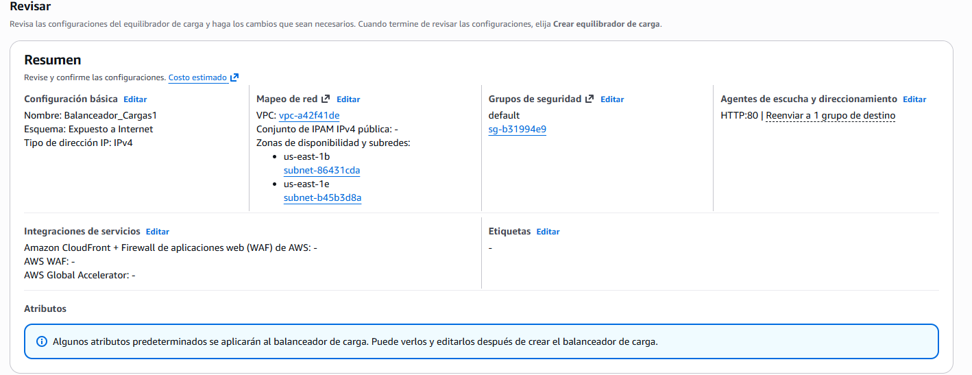
Ponemos las mismas subredes que los grupos del destino algo que a mi se me paso y tuve que corregirlo





Usamos este loop para estresar la instancia en mi caso estuve esperando 1-2 minutos y no se estresaban

